发明名称：一种基于多模型融合的降雨数据分析与可视化系统及方法

申请人：浙江省水利水电勘测设计院
地址：310002 浙江省杭州市上城区抚宁巷66号

发明人：曾田力，左晓霞，杨彧，戴欢，孙宗洋，史毅超
第一发明人身份证号：330302198912130417

说明书摘要
本发明公开了一种基于多模型融合的降雨数据分析与可视化系统及方法，包括以下步骤：S1，数据准备与预处理：收集整合降雨观测数据，进行质量控制与标准化处理；S2，多模型分析：应用Mann-Kendall、Sen斜率法及滑动窗口分析等多种算法，揭示降雨数据的趋势、幅度与多尺度特征；S3，区域间关联性分析：计算不同区域、多尺度下的降雨相关性，并可识别相似模式区域；S4，可视化与交互展示：通过多样化的图表直观呈现分析结果，并提供交互界面支持探索。本发明通过集成多种分析模型与可视化技术，解决了现有技术在降雨数据分析中综合性不足、多尺度分析欠缺及可视化单一等问题，能提供更全面、深入、多维度的降雨特征洞察，并提升了结果呈现的直观性与分析效率。
一种基于多模型融合的降雨数据分析与可视化系统及方法

技术领域
本发明涉及气象水文数据分析领域，具体涉及一种基于多模型融合的降雨数据分析与可视化系统及方法。

背景技术
降雨数据的分析与理解在水资源科学调配、防洪减灾规划以及气候变化应对策略制定中扮演着基础性且关键的角色。精确的降雨分析能够为流域管理和旱涝灾害预警提供重要的决策支持。然而，当前常用的降雨数据分析方法，如经典的统计检验或单一的趋势分析技术，往往在综合性、多维度视角以及结果呈现的直观性上存在局限。
随着大数据技术的发展，数据驱动的分析方法，特别是机器学习技术，因其强大的模式识别能力和对复杂非线性关系的捕捉能力，在水文气象数据分析领域展现出巨大潜力。尽管如此，现有研究往往存在以下不足：首先，许多分析系统依赖单一的趋势分析模型，难以全面适应不同时空尺度下降雨数据的复杂变化特性；其次，缺乏对多时间尺度滑动窗口分析的有效支持，无法深入揭示降雨在不同时间尺度上的演变规律；再次，对区域间降雨相关性的分析手段有限，难以有效挖掘降雨的空间关联模式；此外，现有的可视化技术往往较为单一，难以直观、多角度地展示复杂的分析结果；最后，许多系统缺乏良好的模块化设计，导致扩展性和可维护性较差。
因此，迫切需要一种能够全过程耦合多种先进分析模型、支持灵活的多尺度时间序列分析、具备强大区域相关性挖掘能力，并提供丰富、直观可视化功能的综合性降雨数据分析系统，以克服现有技术的局限性，提升降雨数据分析的深度和广度。

发明内容
为了解决现有技术在降雨数据分析中存在的综合性不足、多尺度分析能力欠缺、区域关联挖掘有限以及可视化单一等问题，本发明提出一种基于多模型融合的降雨数据分析与可视化系统及方法，通过集成多种先进的分析模型，结合灵活的数据处理与可视化技术，旨在显著提升降雨数据分析的深度、广度与结果呈现的直观性。
本发明采用的技术方案为：
一种基于多模型融合的降雨数据分析与可视化方法，包括以下步骤：
S1、数据准备与预处理：收集并整合不同来源的降雨观测数据，进行质量控制、格式统一化和标准化处理，为后续分析奠定基础；
S2、多模型分析：应用Mann-Kendall趋势分析、Sen斜率法趋势分析以及滑动窗口分析等多种算法，从不同角度揭示降雨数据的时间演变趋势、变化幅度和多尺度特征；
S3、区域间关联性分析：在滑动窗口分析框架下，计算不同区域降雨序列在不同时间尺度上的相关系数，并可结合聚类算法识别具有相似降雨模式的区域群组；
S4、可视化与交互展示：将复杂的分析结果通过配置驱动的、多样化的图表进行直观呈现，并提供用户交互界面以支持参数调整和结果探索。
进一步地，步骤S1中：
所述数据准备与预处理包括：支持多种数据源格式（如CSV, Excel, NetCDF等）的自动识别与解析；进行数据清洗，包括缺失值检测与插补（可采用均值、中位数、线性插值或模型插补方法），异常值识别与处理（例如基于3σ原则或箱线图方法）；进行数据标准化（如Zscore, MinMax标准化）以消除量纲影响；最终将处理后的数据统一为内部分析所需的数据结构。
进一步地，步骤S2中：
所述Mann-Kendall趋势分析模块基于Mann-Kendall非参数检验方法，用于判断时间序列的单调趋势。其核心算法涉及计算统计量S，考虑数据重复值计算其方差VAR(S)并得到标准化统计量Z。
Mann－Kendall 检验统计量 S 的计算公式为：
$$\begin{aligned}S=\sum_{i=1}^{n-1}{\sum_{j=i+1}^{n}{sgn}}\left(x_{j}-x_{i}\right)\#\left(1\right)\end{aligned}$$
其中 $sgn\left(θ\right)$ 为符号函数：
$$\begin{aligned}sgn\left(θ\right)=\left\{\begin{matrix}1, & θ>0 \\ 0, & θ=0 \\ -1, & θ<0\end{matrix}\right.\#\left(2\right)\end{aligned}$$
当 $n≥8$ 时，统计量 $S$ 近似服从正态分布：
$$\begin{aligned}E\left(S\right)=0\#\left(3\right)\end{aligned}$$
$$\begin{aligned}Var\left(S\right)=\frac{n\left(n-1\right)\left(2n+5\right)}{18}\#\left(4\right)\end{aligned}$$
标准化统计量 Z 的计算公式为：
$$\begin{aligned}Z=\left\{\begin{matrix}\frac{S-1}{\sqrt{Var\left(S\right)}}, & S>0 \\ 0, & S=0 \\ \frac{S+1}{\sqrt{Var\left(S\right)}}, & S<0\end{matrix}\right.\#\left(4\right)\end{aligned}$$
其中$Var\left(S\right)$为$\left(S\right)$的方差，当$\left|Z\right|>1.96$时，表示在0.05显著性水平下存在显著趋势。该模块可进行可选的预白化处理以消除序列自相关影响，结合Sen斜率法估计趋势大小，并集成突变点检测算法。
所述Sen斜率法趋势分析模块采用Sen斜率法估计时间序列趋势的幅度。其基本原理是计算序列中所有时间点对(i, j)之间的斜率，并将这些斜率的中位数作为趋势大小的稳健估计。对于时间序列中的每一对数据点计算斜率：
$$\begin{aligned}Q_{k}=\frac{x_{j}-x_{i}}{j-i}\#\left(5\right)\end{aligned}$$
其中 $j>i$，$k=1,2,…,N$，$N=\frac{n\left(n-1\right)}{2}$。Sen’s斜率估计值 $β$ 的计算方法为：
$$\begin{aligned}β=\left\{\begin{matrix}Q_{\left[\frac{N+1}{2}\right]}, & N\text{为奇数} \\ \frac{Q_{\left[\frac{N}{2}\right]}+Q_{\left(N+2\right)/2]}}{2}, & N\text{为偶数}\end{matrix}\right.\#\left(6\right)\end{aligned}$$
$β>0$表示上升趋势，$β<0$表示下降趋势。
所述滑动窗口分析模块用于分析降雨数据在不同时间尺度上的动态特征。其核心思想是在时间序列上移动一个固定大小的窗口，并计算窗口内数据的统计指标，所述统计指标可配置，包括均值、标准差、变异系数（CV）、特定分位数以及窗口内的趋势斜率（可调用Sen斜率计算）。变异系数计算公式为：
$$\begin{aligned}CV_{k}=\frac{σ_{k}}{μ_{k}}\#\left(7\right)\end{aligned}$$
窗口内线性趋势斜率：
$$\begin{aligned}a_{k}=\frac{w\sum_{i=k}^{k+w-1}{i}x_{i}-\sum_{i=k}^{k+w-1}{i}\sum_{i=k}^{k+w-1}{x_{i}}}{w\sum_{i=k}^{k+w-1}{i^{2}}-{\left(\sum_{i=k}^{k+w-1}{i}\right)}^{2}}\#\left(8\right)\end{aligned}$$

进一步地，步骤S3中：
所述区域间关联性分析在步骤S2的滑动窗口分析框架下进行，计算不同站点或格点在同一滑动窗口内的降雨序列相关系数（如Pearson相关系数），并可选地结合聚类算法识别具有相似降雨模式的区域群组。
进一步地，步骤S4中：
所述可视化与交互展示将S2与S3的分析结果，通过配置驱动的、多样化的图表进行直观呈现，例如趋势空间分布图、相关性热力图、多尺度统计变化图等，并提供用户交互界面以支持用户调整分析参数和探索分析结果。
本发明的有益效果为：
本发明提出的一种基于多模型融合的降雨数据分析与可视化方法，通过整合数据预处理、多种趋势与多尺度分析模型、区域关联分析及可交互的可视化技术，克服了现有技术在降雨数据分析上的局限性，能够提供更全面、深入、多维度的降雨特征洞察，并通过直观的可视化界面增强了分析结果的可理解性与可用性，提高了降雨数据分析的综合效能。

附图说明
图1为本发明实施例一种基于多模型融合的降雨数据分析与可视化系统及方法
的流程图；
图2为本发明实施例涉及的Mann-Kendall和Sen斜率算法示意图；
图3为本发明实施例涉及的滑动窗口分析算法结构示意图；

具体实施方式
为使本发明的目的、技术方案和优点更加清楚，下面将结合附图和具体实施例，对本发明的技术方案进行详细的描述。需要说明的是，此处所描述的具体实施例仅仅是用于解释本发明，并非用以限制本发明的范围。
本发明实施例提供的一种基于多模型融合的降雨数据分析与可视化系统及方法，其系统总体架构可采用模块化和前后端分离的设计思想，逻辑上划分为数据处理层、分析算法层、可视化层和用户交互层。在一个优选的实施例中，该系统采用前后端分离架构。用户交互层和可视化层通过前端技术实现，例如使用React框架配合Vite构建工具开发单页面应用（SPA），利用JavaScript绘图库（如Plotly.js或ECharts）根据可视化模块的配置动态生成交互式图表。分析算法层和数据处理层则在后端实现，例如使用Python语言，借助Express或Flask等Web框架搭建API服务。前端通过HTTP请求（如RESTful API）将用户参数和数据（或数据引用）发送至后端，后端调用相应的Python脚本执行数据处理和分析任务，并将结果返回给前端进行展示。
该方法的具体实现步骤如下：
S1、数据准备与预处理：
收集并整合不同来源的降雨观测数据，进行质量控制、格式统一化和标准化处理。
进一步地，S1中数据处理模块的具体实施方式如下：前端界面提供文件上传功能，允许用户上传CSV、Excel或NetCDF等格式的降雨数据文件。后端接收到文件后，可使用Pandas库读取和解析数据。随后，执行数据预处理流程：缺失值可根据用户选择或默认策略（如邻近插值、均值填充）使用Pandas或Scipy库函数进行处理；异常值可通过计算Z-score或IQR（四分位距）并结合用户设定的阈值进行识别和标记/剔除；数据标准化可调用Scikit-learn库中的`StandardScaler`或`MinMaxScaler`等工具完成，以消除量纲影响。处理后的数据以统一的格式（如Pandas DataFrame）存储或传递给分析模块。
S2、多模型分析：
应用Mann-Kendall趋势分析、Sen斜率法趋势分析以及滑动窗口分析等多种算法，从不同角度揭示降雨数据的时间演变趋势、变化幅度和多尺度特征。
进一步地，S2中Mann-Kendall趋势分析模块的具体实施方式如下：后端Python脚本接收到处理后的时间序列数据和分析参数（如显著性水平α=0.05）。核心算法可利用现有的科学计算库（如`pymannkendall`包）或根据以下公式自行实现。
Mann－Kendall 检验统计量 S 的计算公式为：
$$\begin{aligned}S=\sum_{i=1}^{n-1}{\sum_{j=i+1}^{n}{sgn}}\left(x_{j}-x_{i}\right)\#\left(1\right)\end{aligned}$$
其中 $sgn\left(θ\right)$ 为符号函数：
$$\begin{aligned}sgn\left(θ\right)=\left\{\begin{matrix}1, & θ>0 \\ 0, & θ=0 \\ -1, & θ<0\end{matrix}\right.\#\left(2\right)\end{aligned}$$
当 $n≥8$ 时，统计量 $S$ 近似服从正态分布：
$$\begin{aligned}E\left(S\right)=0\#\left(3\right)\end{aligned}$$
$$\begin{aligned}Var\left(S\right)=\frac{n\left(n-1\right)\left(2n+5\right)}{18}\#\left(4\right)\end{aligned}$$
标准化统计量 Z 的计算公式为：
$$\begin{aligned}Z=\left\{\begin{matrix}\frac{S-1}{\sqrt{Var\left(S\right)}}, & S>0 \\ 0, & S=0 \\ \frac{S+1}{\sqrt{Var\left(S\right)}}, & S<0\end{matrix}\right.\#\left(4\right)\end{aligned}$$
其中$Var\left(S\right)$为$\left(S\right)$的方差，当$\left|Z\right|>1.96$时，表示在0.05显著性水平下存在显著趋势。该模块可进行可选的预白化处理以消除序列自相关影响，结合Sen斜率法估计趋势大小，并集成突变点检测算法。
所述Sen斜率法趋势分析模块采用Sen斜率法估计时间序列趋势的幅度。其基本原理是计算序列中所有时间点对(i, j)之间的斜率，并将这些斜率的中位数作为趋势大小的稳健估计。对于时间序列中的每一对数据点计算斜率：
$$\begin{aligned}Q_{k}=\frac{x_{j}-x_{i}}{j-i}\#\left(5\right)\end{aligned}$$
其中 $j>i$，$k=1,2,…,N$，$N=\frac{n\left(n-1\right)}{2}$。Sen’s斜率估计值 $β$ 的计算方法为：
$$\begin{aligned}β=\left\{\begin{matrix}Q_{\left[\frac{N+1}{2}\right]}, & N\text{为奇数} \\ \frac{Q_{\left[\frac{N}{2}\right]}+Q_{\left(N+2\right)/2]}}{2}, & N\text{为偶数}\end{matrix}\right.\#\left(6\right)\end{aligned}$$
$β>0$表示上升趋势，$β<0$表示下降趋势。

置信区间的计算可基于二项分布概率或通过实现Bootstrap重采样方法来完成。加权Sen斜率或分段计算可通过在算法中加入相应的逻辑判断和权重处理来实现。结果（Sen斜率值、置信区间）同样以JSON格式返回。
进一步地，S2中滑动窗口分析模块的具体实施方式如下：后端接收时间序列数据、窗口配置（大小、步长）以及需要计算的统计指标列表。使用Python循环遍历时间序列，在每个窗口位置提取子序列。利用Pandas或Numpy计算窗口内的均值、标准差、变异系数等统计量。变异系数计算公式为：
变异系数计算公式为：
$$\begin{aligned}CV_{k}=\frac{σ_{k}}{μ_{k}}\#\left(7\right)\end{aligned}$$
窗口内线性趋势斜率：
$$\begin{aligned}a_{k}=\frac{w\sum_{i=k}^{k+w-1}{i}x_{i}-\sum_{i=k}^{k+w-1}{i}\sum_{i=k}^{k+w-1}{x_{i}}}{w\sum_{i=k}^{k+w-1}{i^{2}}-{\left(\sum_{i=k}^{k+w-1}{i}\right)}^{2}}\#\left(8\right)\end{aligned}$$

S3、区域间关联性分析：
在滑动窗口分析框架下，计算不同区域降雨序列在不同时间尺度上的相关系数，并可结合聚类算法识别具有相似降雨模式的区域群组。
进一步地，S3中区域相关性分析的具体实施方式如下：若输入为多区域数据，则在每个滑动窗口内，提取各区域对应的子序列，并使用Pandas的`.corr()`方法或Numpy的`corrcoef`函数计算相关系数矩阵。层次聚类可调用Scipy的`cluster.hierarchy`模块或Scikit-learn的`AgglomerativeClustering`实现。时间滞后相关性则需要在计算相关系数前对其中一个序列进行时间平移。计算结果（相关性矩阵序列、聚类结果等）被组织好后返回前端。
S4、可视化与交互展示：
将复杂的分析结果通过配置驱动的、多样化的图表进行直观呈现，并提供用户交互界面以支持参数调整和结果探索。
进一步地，S4中可视化模块的具体实施方式如下：前端接收到后端返回的分析结果数据（JSON格式）。根据结果类型和用户选择的图表类型，前端JavaScript代码解析数据，并调用选定的绘图库（如Plotly.js）。通过读取预设或用户自定义的JSON配置文件，设定图表的各项视觉参数（颜色主题、坐标轴标签、图例、标题等）。例如，生成趋势空间分布图时，将各区域的趋势分析结果（如Z值或Sen斜率）映射到地理空间坐标上，并用颜色深浅表示趋势强度；生成滑动统计变化图时，将滑动窗口计算得到的统计量序列绘制成折线图；生成相关性热力图时，将相关系数矩阵数据传入绘图库生成热力图。绘图库本身通常支持缩放、平移、悬停提示（Tooltip）等交互功能。动态加载可通过React的`React.lazy`和`Suspense`实现，按需加载不同的图表组件。

如上即为本发明专利的实施例。上述实施例以及实施例中的具体参数仅是为了清楚表述发明验证过程，并非用以限制本发明的专利保护范围，本发明的专利保护范围仍然以其权利要求书为准，凡是运用本发明的说明书及附图内容所做的等同结构变化，同理均应包含在本发明的保护范围内。

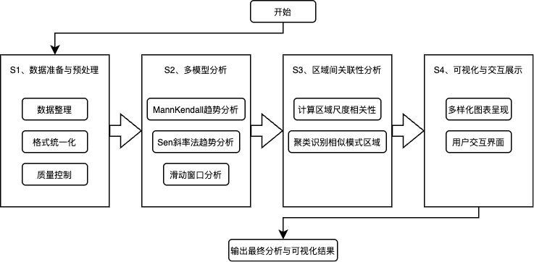

图1
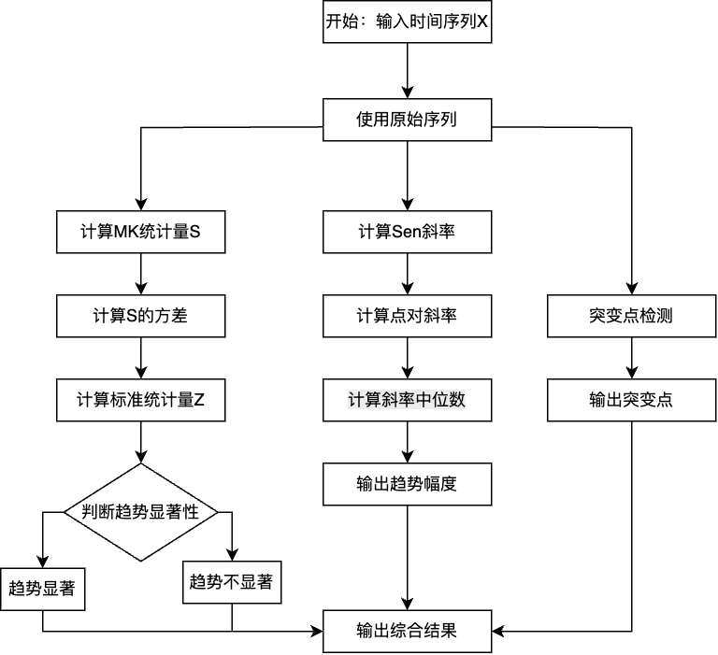

图2
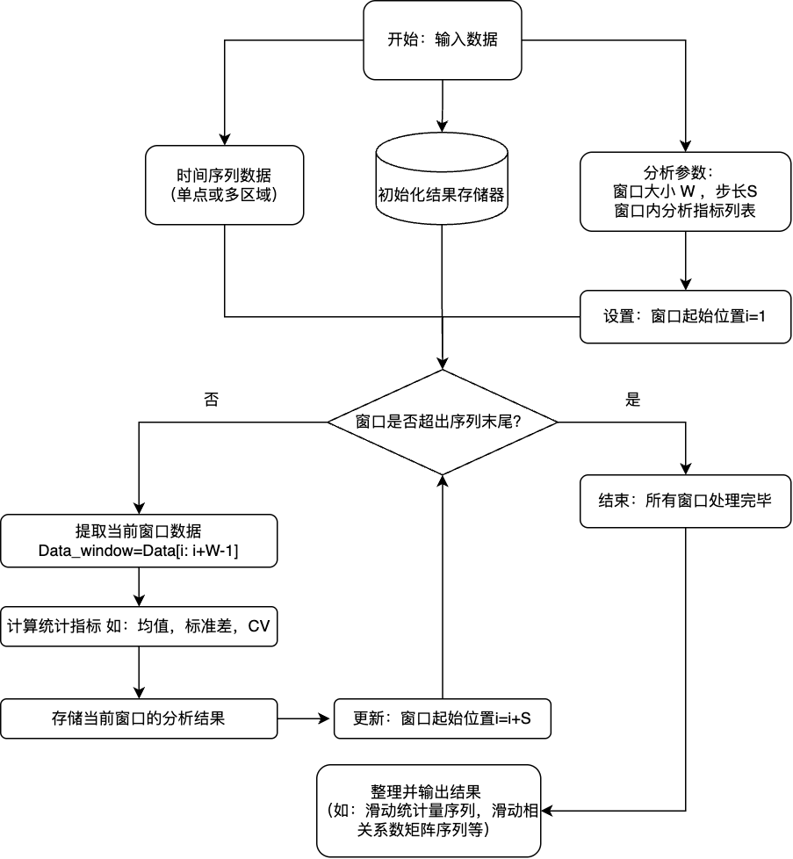
图3

